អារម្ភកថា

សៀវភៅនេះត្រូវបានបង្កើតឡើងក្នុងគោលបំណងរៀបចំជាឯកសារសំរាប់បង្ហាញពីការសិក្សាស្រាវជ្រាវរបស់និស្សិតដេប៉ាតឺម៉ង់ពត៌មានវិទ្យា ជំនាន់ទី១៧ ឆ្នាំទី ៤ ថ្នាក់ E5 នៃសាកលវិទ្យាល័យ ភូមិន្ទភ្នំពេញ។ ក្រុមការងារយើងខ្ញុំបានសម្រេចចិត្តជ្រើសយក ការធ្វើ Web Hosting ជាប្រធានបទ នៅក្នុងការសិក្សាស្រាវជ្រាវក្នុងមុខវិទ្យា LINUX SYSTEM ។ ការងារនេះអាចសម្រេចទៅបានដោយ សារមានការខិតខំប្រឹងប្រែងសិក្សាស្រាវជ្រាវពីសំណាក់សមាជិកក្រុមទាំងមូល បូករួមជាមួយនឹងការ ណែនាំពីលោកសាស្រ្តាចារ្យ ជា សំណាង ដែលតែងតែផ្ដល់ការណែនាំ និងជួយជ្រោមជ្រែងការងារ របស់ពួកយើងរហូតបានសម្រេច។

ក៏ប៉ុន្ដែទោះជាមានការខិតខំប្រឹងប្រែងពីពួកយើងយ៉ាងណាក៏ដោយ ក៏កំហុសឆ្គងមួយចំនួន នៅតែអាចកើតមានឡើងជាអចេតនា។ ពួកយើងរីករាយរងចាំទទួលមតិយោបល់ ក្នុងការស្ថាបនា ការងារយើងអោយកាន់តែល្អប្រសើរជាងនេះ។

ភ្នំពេញ​,ថ្ងៃទី​ ១៣​ ខែ​មិនា​ ឆ្នាំ​ ២០១៧

សូម​អរ​គុណ

**មាតិកា**

I សេចក្ដីផ្ដើម 3

II ស្វែងយល់ពី Web Hosting 3

II លក្ខណៈការងារ 4

២.១ គោលបំណង 4

២.២ ទំហំការងារ (Scope) 4

III IPLEMENTATION 5

IV សន្និដ្ឋាន 13

# **I** សេចក្ដីផ្ដើម

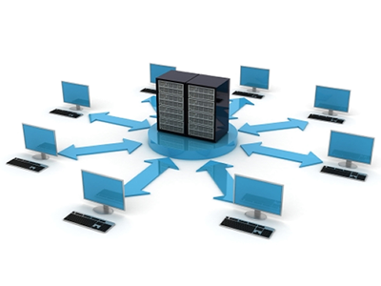 នៅក្នុងបច្ចេកវិទ្យា សម័យបច្ចុប្បន្ន web server គឺមានលក្ខណៈពេញនិយមក្នុងការប្រើប្រាស់ ព្រោះវាមានភាពងាយស្រួល ក្នុងការសិក្សាស្រាវជ្រាវ ស្វែងរកពត៌មាន ការធ្វើមុខជំនួញ ការផ្សាយ ពាណិជ្ជកម្មផងដែរ។ ដោយឡែកក្នុងនោះគេបានប្រើប្រាស់នូវ DNS server ធ្វើជា web hosting ដែលផ្ដល់អត្ថប្រយោជន៍ជាច្រើនជាជាងការប្រើប្រាស់ IP address ។

Figure 1 web server

ដែលក្នុងនោះ Linux គឺជាប្រព័ន្ធប្រតិបត្តិការពេញនិយមសម្រាប់យកមកប្រើប្រាស់ ក្នុងសម្រាប់ web hosting ដោយសារតែវាបានផ្ដល់នូវ លក្ខណៈ security ខ្ពស់ ហើយមានកំរិត Performance ខ្ពស់។

# II ស្វែងយល់ពី Web Hosting

Web Hosting ជាកន្លែងដែលរក្សាទុកចែកចាយ និងគ្រប់គ្រង ទិន្នន័យនៅលើបណ្តាញ Network ដ៏ធំដែលយើងហៅថា Internet។ ដើម្បីផ្គត់ផ្គង់ដល់ការងារបែបនេះយើងត្រូវការជាចាំបាច់នូវ Server សម្រាប់គ្រប់គ្រង ដែល Server ទាំងនោះរួមមាន​ដូចជា៖

* **Domain Name System (DNS):** ត្រូវបានប្រើប្រាស់សំរាប់កំនត់នៅឈ្មោះ ជាមួយនឹង IP Address នៅពេលដែលអ្នកប្រើប្រាស់គាត់ Request ជាលើកដំបូងទៅកាន់ Web Server​ របស់យើងដើម្បី Access ទិន្នន័យនៅលើ Web Browser។​​ ការធ្វើបែបនេះគឺជៀសវាង អោយគាត់ធ្វើការទន្ទេញនៅលេខ IP Address ដែលជារឿងដែលពិបាកក្នុងការចងចាំ ទៅជាការប្រើប្រាស់នូវឈ្មោះរបស់ Website របស់យើងជំនួសវិញ។
* **Apache**: ប្រើប្រាស់សំរាប់ Response នៅWeb Page​ ពេលដែល អ្នកប្រើប្រាស់គាត់ធ្វើការ Request​ ទៅកាន់ Server របស់យើង។ ការធ្វើបែបនេះគឺដើម្បីអោយអ្នកប្រើប្រាស់គាត់ អាចចូលមកប្រើប្រាស់នូវទិន្នន័យរបស់​ស្ថាប័ន រឺក៏អាចឲ្យស្ថាប័ននោះ​អាចចែកចាញនូវព័ត៌មាន របស់គាត់ទៅខាងក្រៅបាន។
* **FTP Server:** ជាកន្លែងដែលអនុញ្ញាតអោយអ្នកប្រើប្រាស់អាចធ្វើការ upload ឬ share នូវ file ទៅកាន់ server ។

# II លក្ខណៈការងារ

សម្រាប់ផ្នែកនេះគឺពិតជាមានសារៈសំខាន់ណាស់ក្នុងការចាប់ផ្ដើមការងារនេះឡើង។ ព្រោះថា មុនពេលយើងសម្រចចិត្តធ្វើការងារទាំងនោះយើងត្រូវតែសិក្សាទៅលើបច្ចេកទេសនានាជា មុនក្នុងការ រៀបចំឲ្យបានគ្រប់ជ្រុងជ្រោយ ដោយការសិក្សាទៅលើ Server នីមួយៗពីការងារ Configuration ទូទៅផងដែរ។

## ២.១ គោលបំណង

ការងារនេះត្រូវបានរៀបចំឡើងក្នុងគោលបំណងណែនាំអំពីរបៀបរៀបចំ Server ដើម្បីធ្វើការងារ ជាមួយ Web Hosting។ ដែលក្នុងនោះយើងនឹងរៀបចំណែនាំអំពីការងារនីមួយៗអំពីការតំឡើងនូវ Server សំខាន់ៗទាំងបីដើម្បីទុកជាឯកសារសម្រាប់គេប្រើប្រាស់បានការមួយចំនួន បើទោះជាវា មិនសូវលម្អិតគ្រប់ជ្រុងជ្រោយក៏ដោយ។ ព្រោះដោយសារសមត្ថភាពសមាជិកទាំងអស់នៅមានកម្រឹត ដូច្នេះយើងសូមលើកយកតែចំណុចដែលសំខាន់ៗតែប៉ុណ្ណោះ។

## ២.២ ទំហំការងារ (Scope)

ខាងក្រោមនេះជាការងារដែលទាក់ទងទៅនឹងការតំឡើង Server នីមួយៗ ដែលយើងនឹងធ្វើការ លើកឡើងយកមកបង្ហាញដូចតទៅនេះ៖

* DNS Server:
  + បង្ហាញពីរបៀប Install Package ​របស់វា
  + បង្ហាញពីរបៀប Configuration
  + បង្ហាញពីរបៀប បងើ្កត Domain Name
  + បង្ហាញពីរបៀប បើក បិទ និង​ Status របស់ Service
  + បង្ហាញពីរបៀប អោយ Server ដំនើរការក្នុងពេល Startup Linux​
* Apache (Web Server):
  + បង្ហាញពីរបៀប Install Package ​របស់វា
  + បង្ហាញពីរបៀប Configuration
  + បង្ហាញពីរបៀប បងើ្កត Virtual Host
  + បង្ហាញពីរបៀប បើក បិទ និង​ Status របស់ Service
  + បង្ហាញពីរបៀប អោយ Server ដំនើរការក្នុងពេល Startup Linux​
* FTP Server:
  + បង្ហាញពីរបៀប Install Package ​របស់វា (vsftp)
  + បង្ហាញពីរបៀប Configuration
  + បង្ហាញពីរបៀប អោយ Server ដំនើរការក្នុងពេល Startup Linux​

# III IPLEMENTATION

**៣.១ Diagram ទូទៅ**



**Figure 2: ដំណើរទូទៅការងាររបស់ Web Hosting**

**៣.២ ការងារ Configuration**

ក្នុងចំណុចនេះ​ មុននឹងយើងអាចធ្វើការងារ Web Hosting បានយើងគប្បីត្រូវតែស្វែងយល់អំពីការ Configuration ទៅលើ Server ទាំងបីមកបង្ហាញជាមុនសិន។ ការងារនេះនឹងរៀបរាប់ដូចខាងក្រោម៖

ការដាក់បាននូវ IP Address បន្ថែម និងការកែ BOOTPROTO ពី DHCP ទៅ None ដោយចូលទៅកាន់

**#vi /etc/sysconfig/network-scripts/ifcfg-eth0**

ដែលយើងអាចធ្វើការបន្ថែមនូវ IP Adress ដែលយើងចង់បានរួចរក្សាក្នុង file នេះ​ហើយធ្វើការបិទ file នេះវិញ។ បន្ទាប់មកទៀតនោះ គឺ​Disactive and Active Ethernet name eth0 ឡើងវិញ។

* Captureសំរាប់ Windows

Right Clickនៅលើ Icon​នេះ រួចយកOpen Network and Sharing Center

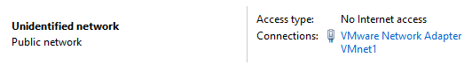

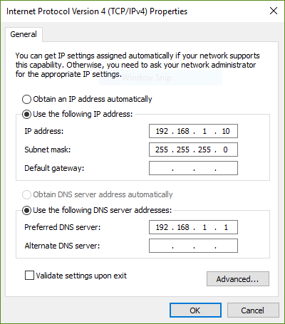

បន្ទាប់មក Click លើ VMware Network Adapter VMnet1 ទៅកាន់​ IPV4 and set IP 192.168.1.1០ 255.255.255.0 DNS: 192.168.1.1 ដូចរូបបង្ហាញខាងក្រោម៖

រួចចុច Button OK ជាការស្រេច។

**៣.២.១ ការងារ Configuration​ លើ DNS**

ដោយសន្មត់ថាឈ្មោះរបស់ Domain យើងគឺ e5.com យើងនឹងធ្វើការតំឡើង DNS Server ទៅតាមជំហានដូចខាងក្រោមនេះ៖

* Install Package: គឺយើងប្រើប្រាស់ yum ដើម្បីធ្វើការ Install Package ហ្នឹង

#yum –y install bind bind-utils

* Configure File named.conf

#vi /etc/named.conf

ដោយធ្វើការ Configure នូវ Zone “e5.com” ក្នុង file named.conf

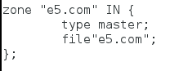

* Create Zone file ដែល Server ធ្វើការ Resolve នូវ IP Address ពី domain name omc.com

# vi /var/named/e5.com

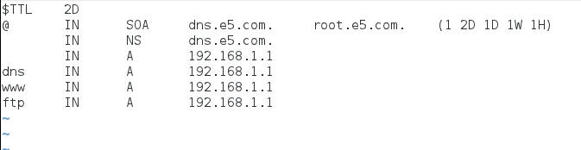ដោយបង្កើត Domain “e5.com” ជាមួយ IP Address 192.168.1.1

* Start Service of DNS

#service named restart

* Test Domain e5.com

#host e5.com

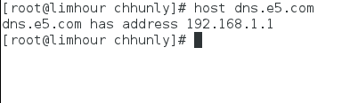

**៣.២.២ ការងារ Configuration​ លើ Web Server**

* Install Package​ httpd:

#yum install –y httpd

* Configuration

# vi /etc/httpd/conf/httpd.conf

* Create Virtual Host

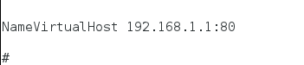

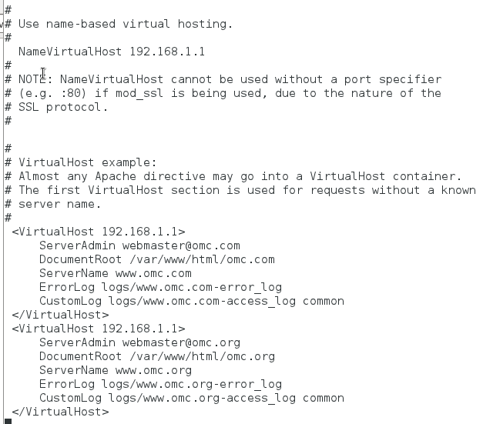#vi /etc/httpd/conf/httpd.conf

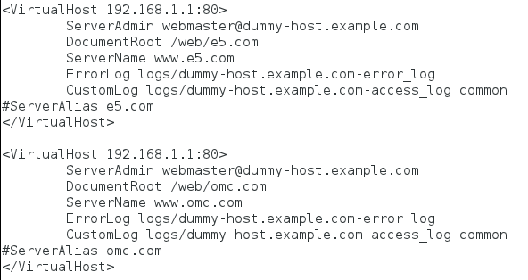

* បើយើងមានការផ្លាស់ប្ដូរទៅលើ File httpd.conf សូមពិនិត្យមើល Syntax ដូចខាងក្រោមនេះ៖

#httpd -t

* Startup Service

#service httpd restart

* Add វាទៅកាន់ chkconfig ដើម្បីឲ្យប្រាកដថា Web Server Run នៅលើ Level 3 និង 5 ក្នុងពេល Boot តែមួយ ដូចខាងក្រោម៖

#chkconfig –level 35 httpd on

**ការងារ Web Hosting**

ឧទាហរណ៍ យើងនឹងបង្កើត Folder /web/e5.com

#mkdir /web/e5.com

ហើយយើងក៏បង្កើតនូវ File .html ផងដែរ គឺ index.html ដាក់ក្នុង Folder នីមួយៗ៖

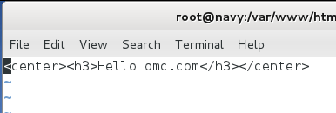#vi /web/e5.com/index.html

បន្ទាប់មកយើងនឹងធ្វើការ Test វានៅលើ Web Browser៖

* <http://www.omc.com>
* 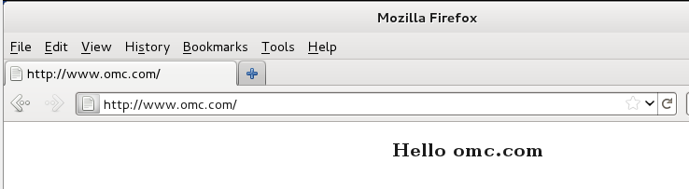<http://www.omc.org>

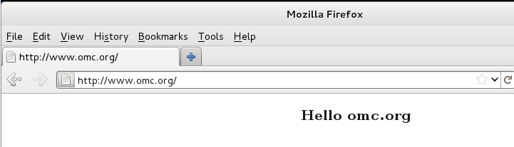

**៣.២.៣ ការងារ Configuration​ លើ FTP Server**

* Install Package vsftpd:

#yum install –y vsftpd

* 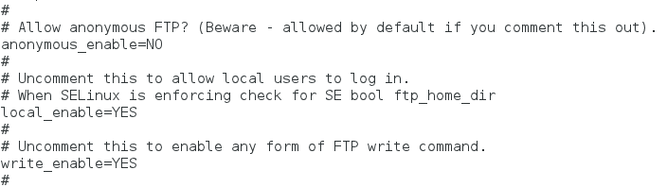មិនអនុញ្ញាត Guest-User ឬក៏ Anonymous User
* Start FTP Service

# service vsftpd restart

Login to ftp

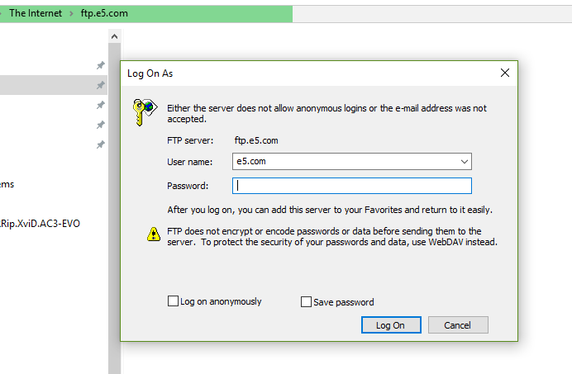

Upload file to ftp server

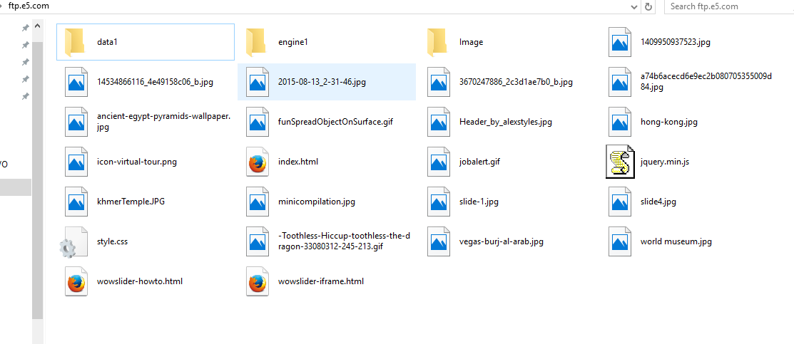

បន្ទាប់ពីបាន upload file ចូល ftp server រួចហើយ យើងអាចធ្វើការ ចូលទៅកាន់ web [www.e5.com](http://www.e5.com) យើងនឹងឃើញលទ្ធផលដូចខាងក្រោម៖

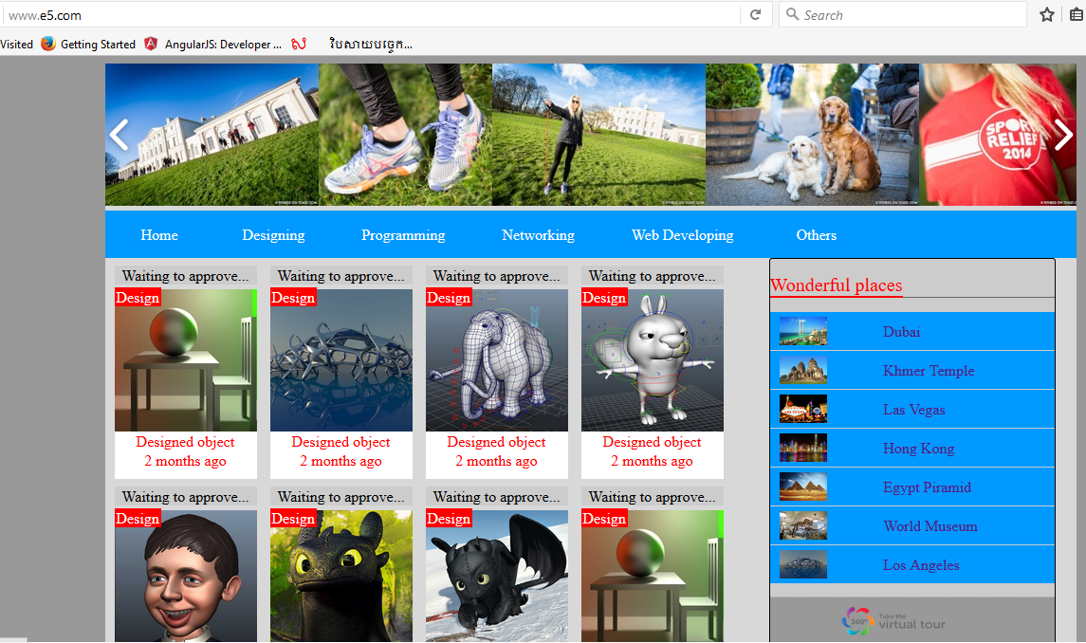

# IV សន្និដ្ឋាន